**Alberto Antunes (121211), Beatriz Berardo (131311), Calisto Comum (141411)**

Turma P0, v2022-10-03.

RELATÓRIO LAB-2

Análise funcional com casos de uso

# Introdução

Este relatório apresenta uma análise funcional da Netflix, no contexto do Lab 2 de MAS.

## Posicionamento do produto

|  |  |
| --- | --- |
| Para o/a: | [cliente que beneficia do produto] |
| Que apresenta: | [caracterização da necessidade ou oportunidade] |
| O produto: | [designação do produto proposto] |
| Que: | [capacidade principal, benefício chave, razão convincente para levar à compra ou utilização] |
| Ao contrário de: | [confrontar com principal alternativa da concorrência, ou com o sistemas/processos atuais] |
| O nosso produto: | [caraterização dos pontos essenciais de diferenciação e mais valia do novo produto] |

Exemplo relacionado (retirar na entrega):



# Casos de utilização

## Visão geral

[Apresentar aqui o diagrama geral de casos de utilização para quem está a ver as especificações pela primeira vez!

Num modelo com alguma dimensão, em vez de um diagrama só, preferir mostrar vistas parciais, incluindo CaU selecionados (os mais importantes) e omitindo “detalhes” para apresentação posterior. Centrar a discussão naquilo que está relacionado com o *core business* do negócio em análise.]

## Atores

[descrição dos atores do sistema]

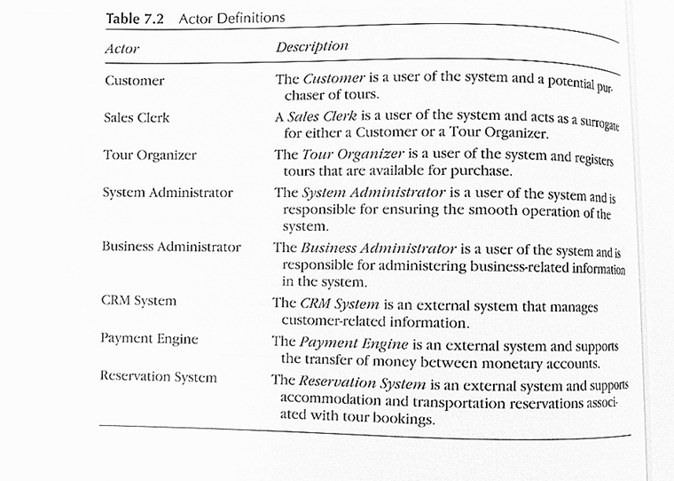

| Ator | Papel no sistema |
| --- | --- |
| Aluno | Um aluno inscrito em algum curso da Universidade, com número único e login válido, que pode inscrever-se em disciplinas. |
|  |  |
|  |  |
|  |  |

Tabela 2: Atores do sistema.

## Descrição dos casos de utilização

[lista com todos os casos de utilização identificados, devidamente numerados. Pode-se usar “pacotes” (grupos) para numerar os casos de utilização de forma hierárquica: 1.1, 1.2 (os do pacote 1), 2.1, 2.2 (os do pacote 2), etc.]

| ID | Caso de utilização | Sinopse |
| --- | --- | --- |
| 1.1 | Alterar a inscrição nas turmas | O aluno pode desistir de disciplinas em que se inscreveu ou adicionar novas inscrições para o semestre em causa. O aluno pode pesquisar a lista com a oferta curricular e obter detalhes de cada cadeira antes de efetuar as suas seleções. |
|  |  |  |
|  |  |  |
|  |  |  |

Tabela 3: Lista de casos de utilização do sistema.

[Seguem-se as narrativas dos CaU que devem captar os requisitos funcionais que o sistema tem de cumprir! Incluir, pelo menos, as narrativas detalhadas para 2 casos de utilização (dos mais relevantes/centrais para a solução).

Se se justificar, i.e., os fluxos são elaborados, com várias opções, o caso de utilização pode ser suplementado com um diagrama de atividades.]

### CaU 1 Nome do caso aqui

Narrativa estruturada completa para o CaU selecionado. Adotar o modelo do [exemplo “UC-1: Encomendar Refeição](https://docs.google.com/document/d/1Fm7f9cDW0KdcUzkjEGbjyLdnr5rWVxtawQZ7BiKXV44/edit#heading=h.4y3abopc3p9h)” ou do exemplo “[#7: Lançar um novo trabalho [Nível III]](https://docs.google.com/document/d/1NXo4ZjZCzx3igJvZxWW37pchQEkZ9nL12IaivOO_Q54/edit?usp=sharinghttps://docs.google.com/document/d/1NXo4ZjZCzx3igJvZxWW37pchQEkZ9nL12IaivOO_Q54/edit?usp=sharing)”

### CaU 7 Outro caso aqui

# Requisitos não funcionais

## Atributos de qualidade do sistema

Verificar o exemplo na [Secção “6. Quality Attributes”, Apêndice D](https://learning.oreilly.com/library/view/software-requirements-3rd/9780735679658/apd.html#software_requirements_specification), do livro do Wiegers,

🡪 Considerar as categorias mais comuns para os atributos de qualidade:

desempenho (performance),

robustez/disponibilidade do serviço,

usabilidade,

segurança

Os requisitos devem ser: Específicos, Mensuráveis, Realistas, Relevantes e Rastreáveis [S.M.A.R.T.]

* **Não é obrigatório encontrar exemplos para todas as secções**! É preferível identificar menos requisitos, mas relevantes, do que “encher” com generalidades…

## Requisitos de integração com sistemas externos e restrições de operação

[levantar requisitos de interação com sistemas externos, quando aplicável]

[identificar ambientes de execução, tais como Sistemas Operativos, servidores de bases de dados, etc, quando aplicável]

[identificar interface com dispositivos de hardware, quando relevante]

|  |  |  |
| --- | --- | --- |
| Refª | Requisito de interface com sistemas externos e com ambientes de execução | CaU relacionados |
| RI.1 | Integrar com o sistema de pagamentos da SIBS nos pagamentos da rede Multibanco. | CaU 7 |
|  |  |  |
|  |  |  |

# Apêndice: outros exercícios do lab 2

Incluir os resultados (finais) de outros exercícios:

* Exercício 2.4.1
* Exercício 2.4.2